风险大小在



步步友金小程序二期

需求说明书

|  |  |  |
| --- | --- | --- |
| [ √ ] 初稿  [ ] 正在修改  [ ] 正式发布 | 文档版本： | V2.2 |
| 作 者： | 冷明强 |
| 完成日期： |  |

版 本 历 史

|  |  |  |  |  |
| --- | --- | --- | --- | --- |
| **日期** | **版本号** | **内容** | **负责人** | **备注** |
| 2018.1.12 | V1.0 | 需求初稿 | 冷明强 |  |
| 2018.1.15 | V1.2 | 补充奖励领取推送 | 冷明强 |  |
| 2018.3.8 | V2.0 | 调整部分内容 | 冷明强 |  |
| 2018.3.9 | V2.1 | 会议后补充 | 冷明强 |  |
| 2018.3.15 | V2.2 | 1. 部分规则及文案调整 2. 首页交互方式调整 | 冷明强 |  |

目 录

1. 背景介绍 4

1.1 产品介绍 4

1.2 文档范围与目的 4

1.3 交互流程图 5

2. 需求说明 6

2.1 步步 6

2.2 友金 8

2.3 排行榜 12

2.4 活动 13

2.5 推送 17

2.6 通知 19

2.7 礼包领取 20

# 背景介绍

## 产品介绍

步步友金二期需求包含功能优化与步数挑战活动。让小程序提供更丰富的服务，改善小程序的体验，增强用户粘性，提高获客能力。

## 文档范围与目的

本文档对步步友金二期的功能与样式进行定义。方便UI设计师设计页面、研发人员进行功能开发、测试人员编写测试用例。

## 交互流程图

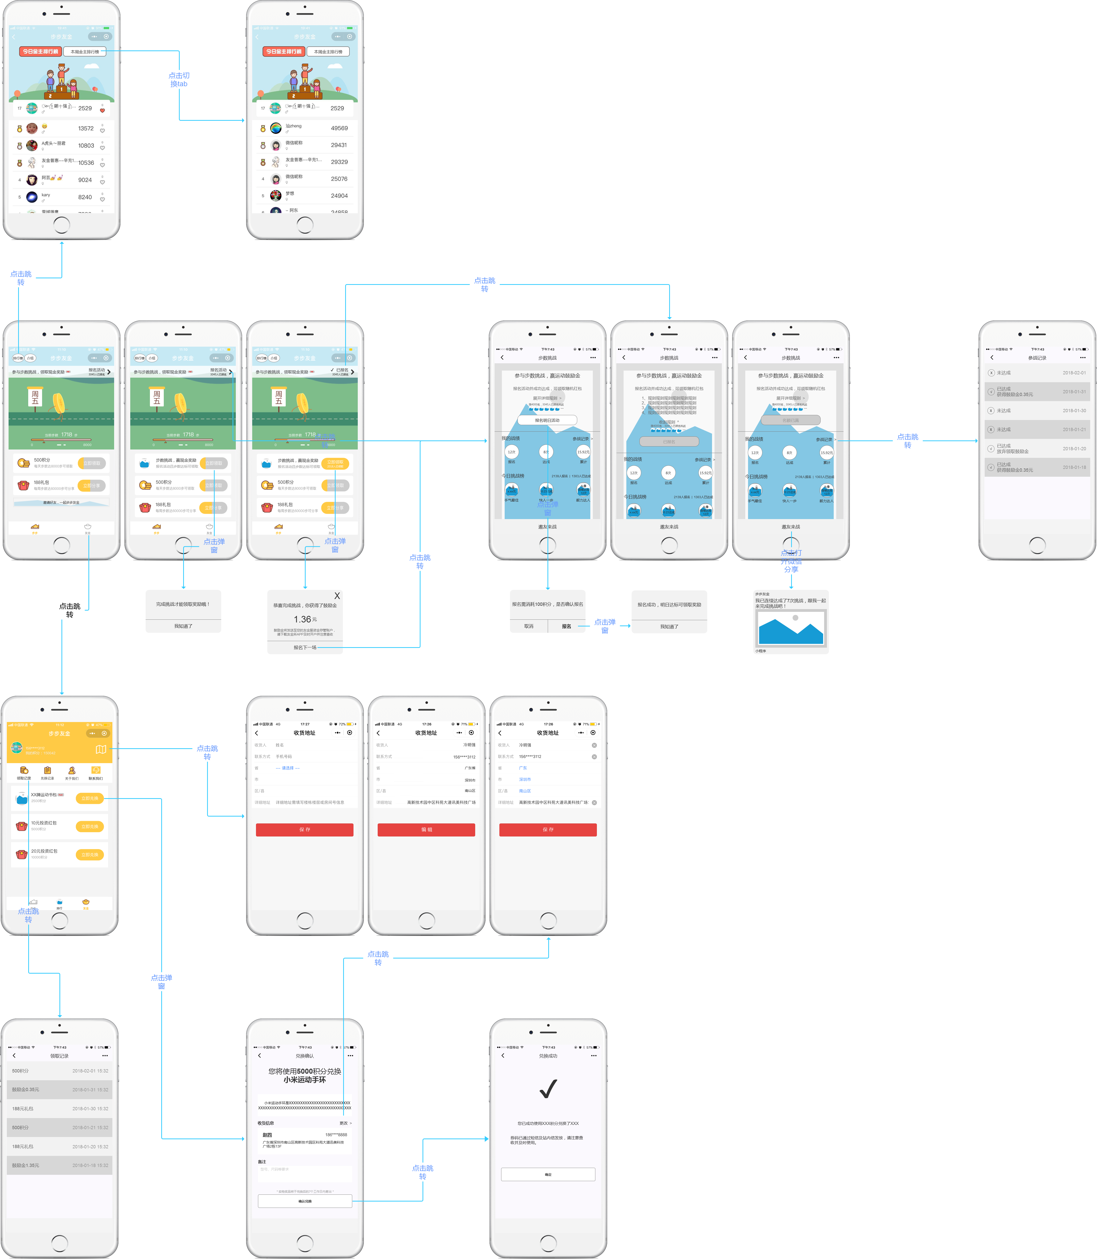

# 需求说明

## 步步

* 调整步步友金玩法介绍及排行榜入口位置。
* 新增邀请好友入口：方便用户快速分享给好友，促进传播。
* 新增步数挑战入口：入口在活动期间显示，非活动期间隐藏。
* 新增步数挑战奖励领取入口：入口在活动期间显示，非活动期间隐藏。

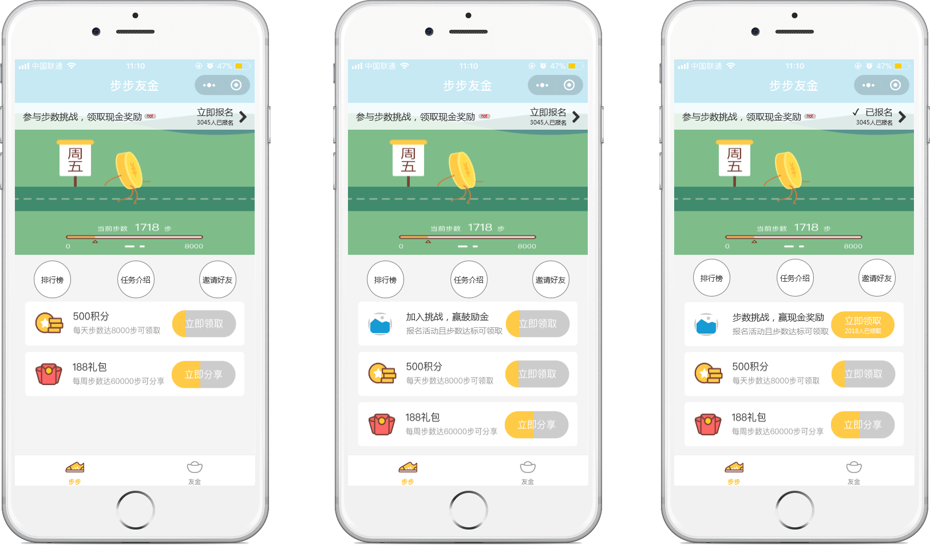

* 步步页面增加活动引导入口
  + 当活动周期内，页面展示引导入口；**如不在活动期内则无入口显示**
  + 活动引导标语：“*参与步数挑战，领取现金奖励*”
  + 报名状态
    - 未报名：显示“立即报名”引导，展示当前已报名人数
    - 已报名：显示“已报名”，展示当前已报名人数
* 活动奖励领取
  + 如用户已报名，则次日“步步”页面将展示奖励领取入口；如未报名则次日不展示。
  + 卡片内容：
    - 活动名称：*步数挑战，赢现金奖励*
    - 活动介绍：*报名活动且步数达标可领取*
  + 立即领取按钮
    - 未达标：按钮半置灰展示进度（不超过90%），点击弹出提示窗“*完成挑战才能领取奖励哦！*”

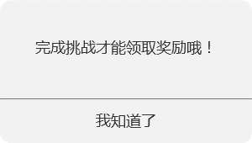

* + - 已达标：高亮显示按钮，显示已领取人数
    - 已领取：显示已领取
  + 领取
    - 达标后点击弹窗提示用户“*恭喜完成挑战，获得鼓励金X元*”
    - 提示语：“*鼓励金将发放至您的友金服资金存管账户，请下载友金所APP及时开户查看*”。
    - 按钮：关闭按钮——关闭弹窗、报名下一场按钮——跳转到活动页面。

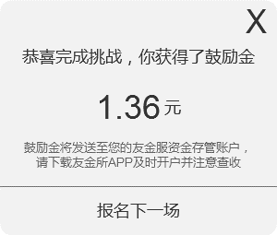

## 友金

友金页面进行调整，包括入口调整及兑换物、兑换流程调整。

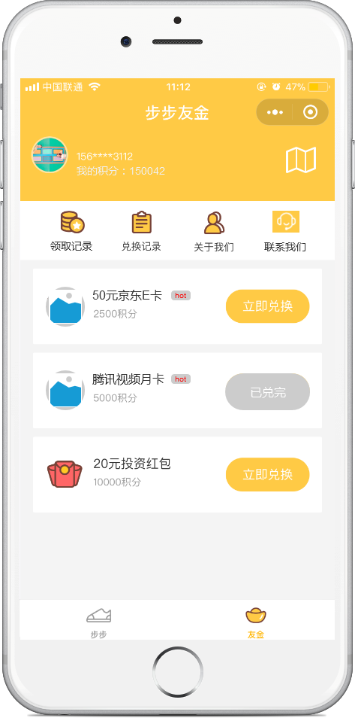

* 取消积分记录入口
* 调整兑换记录功能：步步友金小程序中**仅展示在小程序内兑换的兑换记录**。
* 增加领取记录入口：用于展示用户在步步友金小程序中的领取记录
  + 点击跳转到领取记录页（不可分享）
  + 列表展示的每条记录内容包括：所兑换奖品、兑换时间
    - 积分奖品：X积分
    - 活动鼓励金：鼓励金X元
    - 礼包：X元礼包

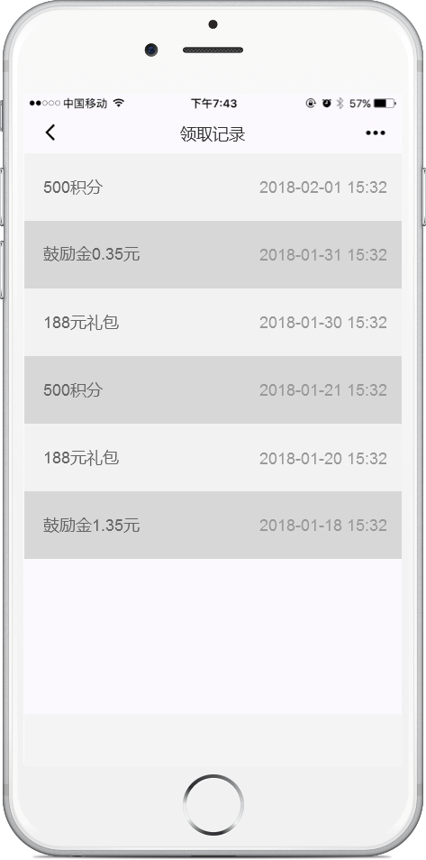

* 新增虚拟券物品及虚拟券兑换流程
  + 本期新增虚拟券：系统内部**预导入券码库存**，每兑换一个则减少1个库存。
    - 1、腾讯视频月卡，使用7500积分可兑，总库存910，每天上限130（暂定，每日达上限则兑换按钮显示“已兑完”）。
    - 2、50元京东E卡，使用25000积分可兑，总库存140，每天上限20（暂定，每日达上限则兑换按钮显示“已兑完”）。
  + 兑换确认页：为了保证用户对兑换物的完备了解，需设计统一兑换确认页进行详尽介绍，包括红包兑换确认页、实物兑换确认页、虚拟券兑换确认页。**进入兑换确认页前的判断流程不变**。
    - 兑换内容说明：您将使用XXX积分兑换XXX
    - 兑换物介绍：实物——“*对应介绍文案*”； 腾讯视频月卡——“*腾讯视频月会员，可观看腾讯视频付费节目。*”； 50元京东E卡——“*50元京东e卡，可够买京东自营产品及服务（出版物、虚拟产品、部分团购等不可使用，详情见京东官网说明）*”；红包——“*加入友金所自动投标服务时可使用红包抵扣现金*”。
    - 收货信息：实物兑换物需展示收货信息，以便确认，允许更改
    - 备注：实物兑换物需提供备注入口
    - 提示：不同类型兑换物需给出不同提示。实物——“*实物奖品将于兑换后的7个工作日内寄出*”；虚拟券——“*兑换后，券码将以友金所站内信形式发放*”；红包——“*兑换后，可登录友金所账户，在“我的红包”中查看*”。
    - 确认兑换按钮：点击进行兑换流程

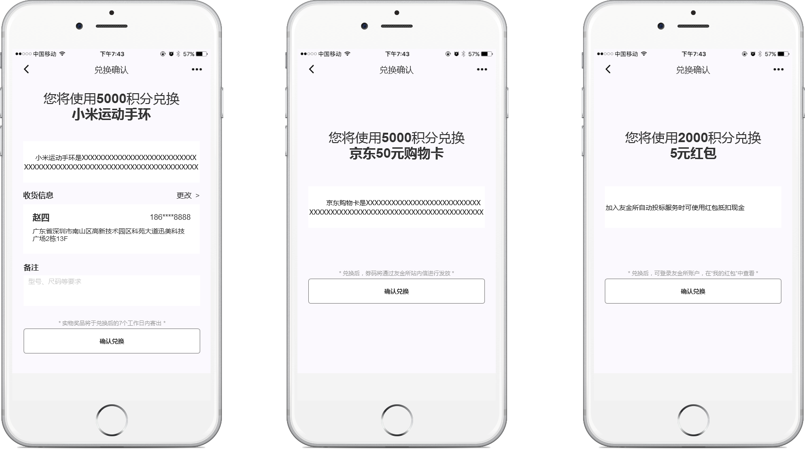

* + 兑换结果页：需提供兑换结果页用于展示用户兑换结果，点击【确定】返回“友金”页。
    - 兑换成功：通用提示“*您已成功使用XXX积分兑换了XXX*”。特殊说明：虚拟券——“*券码已通过友金所站内信发放，请注意查收并及时使用。*”；实物——“*实物将于兑换后的7个工作日内寄出，请注意查收。*”；红包——“*红包已发放至您的友金所账户，请及时使用。*”
    - 兑换失败：提示兑换失败及失败原因，例如已兑完、积分不足等，点击【确定】返回“友金”页。

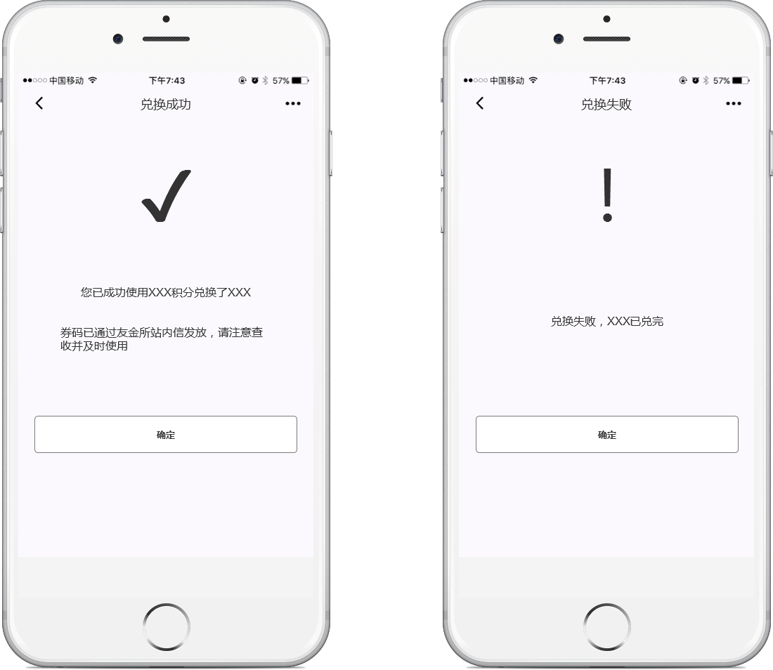

## 排行榜

* 排行榜页面增加“本周金主排行榜”。
* **默认榜单展示日榜**，用户可点击切换榜单查看周榜。
* 周榜提供排名、头像、昵称、性别、步数展示，周榜无点赞功能。

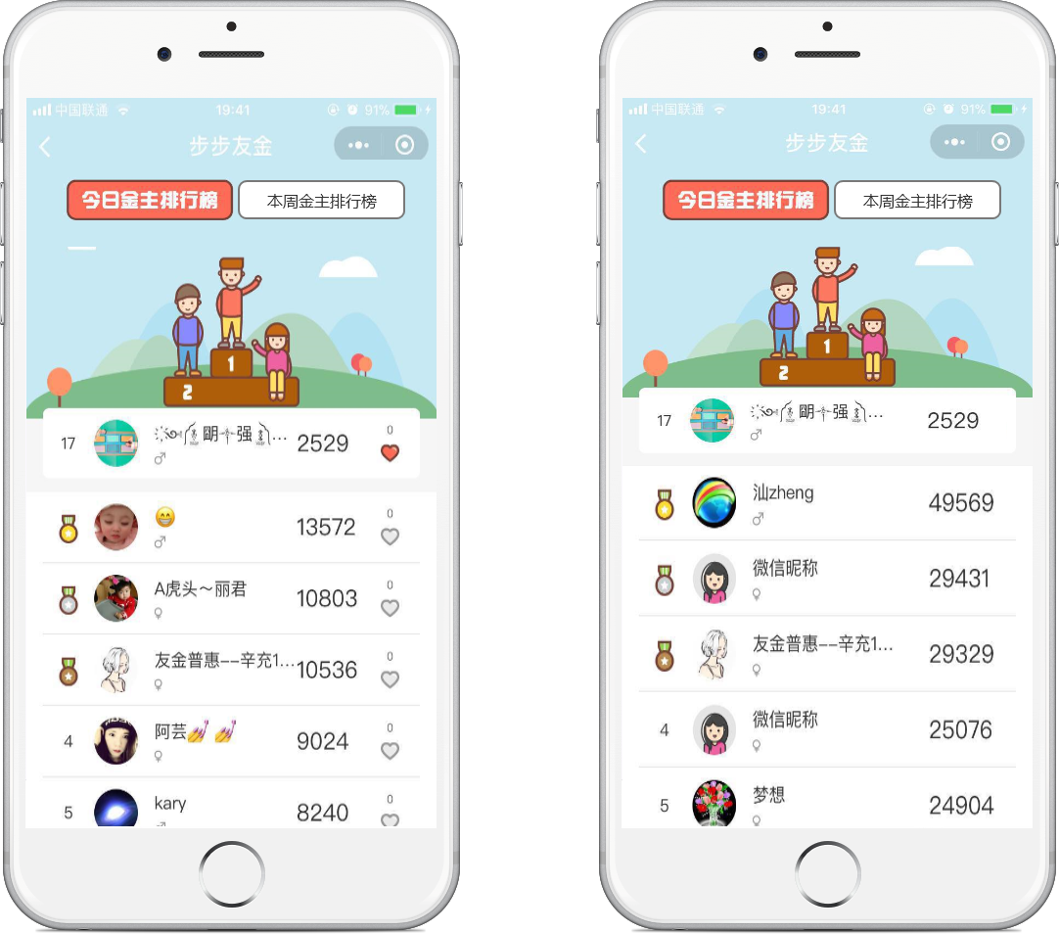

## 活动

* 活动逻辑：
  + 当日用户报名活动，次日0点根据报名人数情况，生成对应份数的随机红包，达标用户可领取随机红包。涉及参数如下：
    - 红包总金额：每日活动红包总金额，初始值1000元，**如有特殊需要应可更改，更改后次日0时生成红包时需生效**。
    - 活动参与名额：每日活动的参与人数上限，初始值500人，**如有特殊需要应可更改，更改后次日开放活动报名时需生效**。
    - 随机红包份数上限：每日最大红包份数，与活动报名名额人数相同。
    - 随机红包份数下限：为防止参与用户过少导致每个参与用户所得红包过大，需设置份数下限，即每日最少生成的红包份数，初始值300份，**如有特殊需要应可更改，更改后次日0时生成红包时需生效**。
* 活动介绍
  + 标题“参与步数挑战，领取现金奖励”
  + 介绍“报名活动并完成步数挑战，可随机领取现金奖励”。
  + 详细规则：
    - *1. 活动期间，每天可报名参与步数挑战赢鼓励金活动，报名需消耗100积分*
    - *2.成功报名且次日完成8000步则挑战成功，可与其它挑战者瓜分千元鼓励金，鼓励金金额随机*
    - *3. 成功报名且次日完成挑战后，请及时在“步步”页领取奖励，过期未领取则视为自动放弃奖励*
    - *4.成功领取后，鼓励金将发放至您的友金服账户余额，可进行投资或提现*
    - *5.每天的活动名额有限，请及时报名参与*
  + 报名参与情况：限X名，X人已报名挑战。并展示最近报名人员头像。

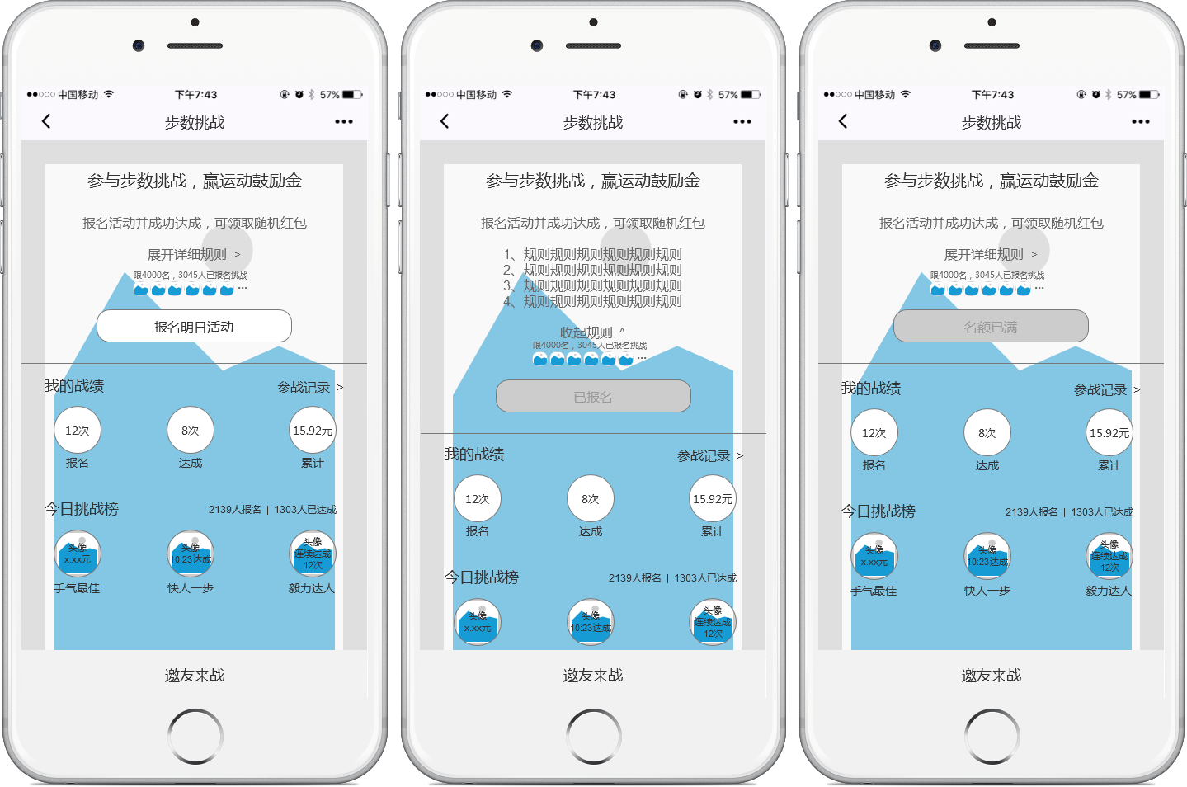

* 报名功能
  + 如用户未报名，则按钮显示“报名明日活动”，点击进行报名流程
  + 如用户已报名，则按钮置灰并显示“已报名”
  + 如用户未报名且名额已满，则按钮显示“名额已满”
  + 如活动结束前一天，由于活动有周期，活动结束前一天将无法报名次日活动（确保最后一天成功返现），此时按钮置灰且不可点击，文案显示“敬请期待下一期”。
  + 正常流程：点击按钮弹出报名确认
    - 如需消耗积分则提示“报名需消耗X积分，是否确认报名”
    - 如不需消耗积分则提示“报名需消耗X积分，是否确认报名”
    - 点击报名即可完成报名，提示“报名成功，明日达标可领取奖励”

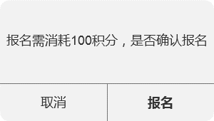 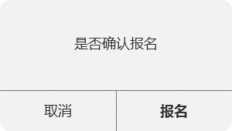 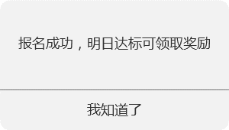

* + 其他说明：
    - 如名额已满则提示“报名失败，名额已满”
    - 如重复报名则提示“您已报名，无需重复报名”
    - 如用户积分不足则提示“报名失败，您的剩余积分不足”

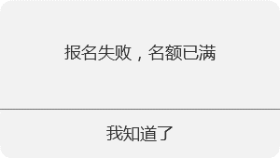 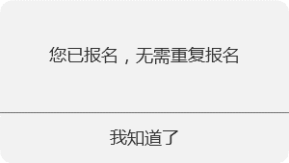 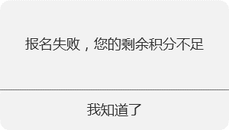

* 我的战绩
  + 展示三个统计信息：报名次数、达成次数、累计获得鼓励金
  + 参战记录：点击跳转到参战记录展示页（不可分享）。展示字段包括：达成情况、获得鼓励金金额、达成日期

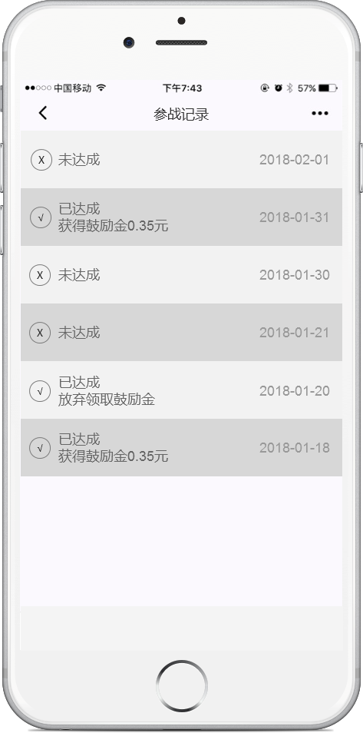

* 今日挑战榜
  + X人报名 | Y人已达成：昨日报名人数及今日截止当前领取鼓励金人数。
  + 手气最佳：今日截止当前领取鼓励金最高的用户头像及金额；如第一个领取者则显示默认图标，不展示金额。
  + 快人一步：今日第一个领取鼓励金的用户头像及时间（时分）；如第一个领取者则显示默认图标，不展示时间。
  + 毅力达人：截止今天连续参与活动并领取奖励的用户头像及连续天数；如多人都满足条件则随机选取。
* 邀友来战：点击唤起微信分享，分享到群组或聊天
  + 文案：“我已完成今日挑战，成功领取现金奖励，加入我一起挑战吧！”
  + 好友点击链接可查看活动页，如好友微信未绑定友金所账号则按钮显示“报名明日活动”，“我的战绩”各项数据展示0；如好友微信已绑定友金所账号则页面按好友实际参与情况展示。



* 返现：使用即时返现功能。
  + 用户领取鼓励金后，即时为用户返现，返现至友金服银行存管账户。
  + 返现后，生成一条对应的领取记录，并更新参战记录。
  + 如返现失败，则系统生成一条返现失败日志，**并由程序自动执行返现尝试直至返现成功**。

## 推送

使用微信消息推送功能的能力，通知用户领取奖品：

* 周任务达成消息推送：如用户周任务达成，在每周日晚20:00通知用户领取周任务奖励“恭喜你完成了步步友金周任务，获得188元礼包奖励，点击领取吧！”

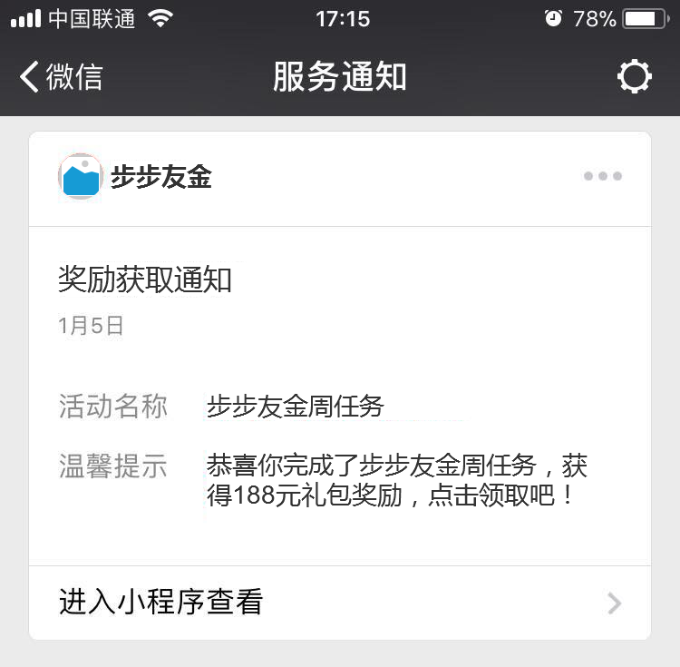

* 活动任务达成消息推送：如用户前一天立即报名且任务达成，在晚20:30通知用户领取活动任务奖励“恭喜你完成了步步友金步数挑战任务，获得了鼓励金，点击领取吧！”

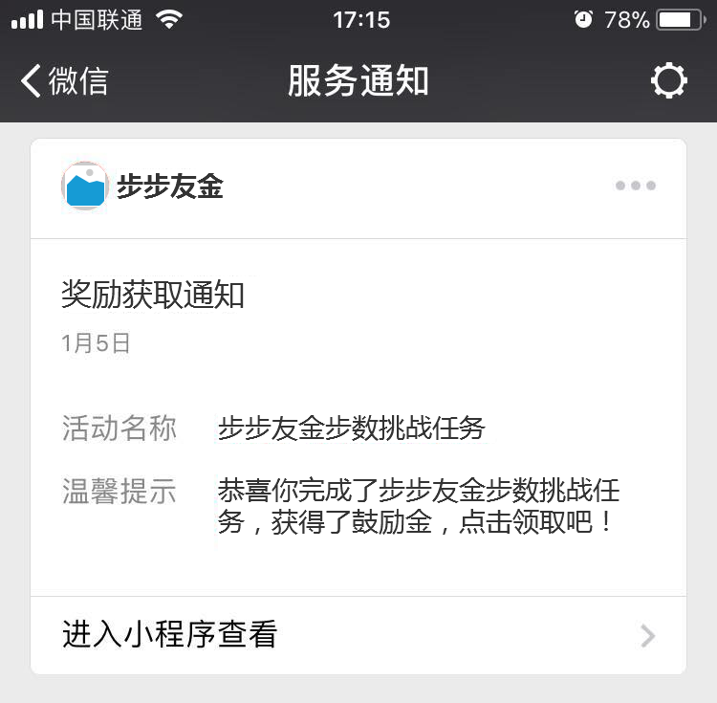

## 通知

原邮件通知调整为报表系统展示，非此需求范围。

~~为确保运营人员及时查看用户活动参与情况及运营数据，需每天上午9:00向运营人员发送系统邮件告知上一天的运营情况。~~

~~邮件标题：~~

*~~步步友金小程序2018年X月X日报告~~*

~~邮件内容：~~

*~~你好，昨天步步友金数据统计情况如下：~~*

*~~每日任务：~~*

* *~~昨天步数达标人数： 9901~~*
* *~~昨天领取积分人数：5902~~*

*~~每周任务：~~*

* *~~昨天新增周任务达成人数： 281~~*
* *~~本周累计周任务达成人数：1420~~*
* *~~昨天分享周任务礼包人数：59~~*

*~~步数挑战活动：~~*

* *~~前天报名人数： 281~~*
* *~~昨天已达成未领取人数：20~~*
* *~~昨天已达成已领取人数：144~~*
* *~~昨天总领取金额：5,241.24元~~*
* *~~昨天报名人数：413~~*

## 礼包领取

当前礼包领取页tab从左至右为“本周步数排行”“看看他人手气”，希望调整顺序，改为“看看他人手气”“本周步数排行”。

